Matematika 7. třída – 2. – 3. 2.
1) opište do školního sešitu:
SČÍTÁNÍ A ODČÍTÁNÍ CELÝCH ČÍSEL
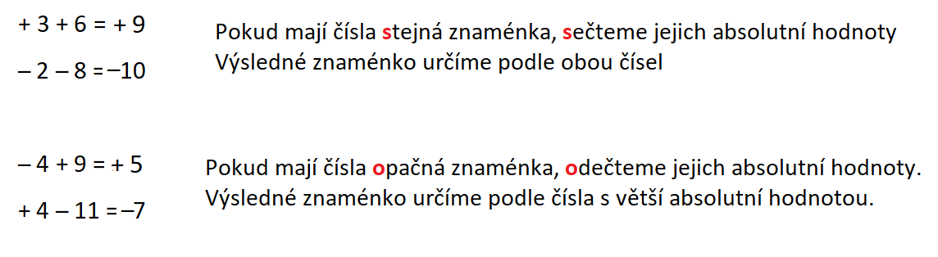
2) vypracujte str. 121 v PS a pošlete do středy 3. 2. do 12.00

